TALLER DE EVALUACIÓN
Concepto y funcionamiento de una API
Unidad 3 · Consumo de APIs y manejo de datos externos

Asignatura | Programación Web Creativa II | Docente | Andrés Felipe Osorio Quintero  Ingeniero de Software · Desarrollador Web · Marketing Digital
Unidad | 3. Consumo de APIs y manejo de datos externos | Subtema | Concepto y funcionamiento de una API
Estudiante |  | Fecha

Preguntas 1 a 5: responda con sus propias palabras. Preguntas 6 a 20: desarrolle su propio código en Visual Studio Code e inserte las capturas en los cuadros de cada ejercicio.

Parte I · Teoría preguntas 1 a 5
1 |  | Explique con sus propias palabras por qué una API se describe como un «contrato» y no como una tecnología concreta. Apóyese en la analogía del restaurante e indique qué papel cumplen la carta, el mesero y la cocina.
RespuestaUna API se describe como un contrato porque establece las reglas que deben seguir dos aplicaciones para comunicarse. Define qué información se puede solicitar, cómo se debe enviar una petición y qué respuesta se debe recibir.
Una API no es una tecnología específica, porque puede desarrollarse utilizando diferentes lenguajes de programación, herramientas y protocolos.
La analogía del restaurante permite entenderlo mejor:
- La carta: representa la API, porque muestra las opciones disponibles y lo que el cliente puede solicitar.
- El mesero: representa el intermediario que recibe el pedido, lo comunica y entrega la respuesta.
- La cocina: representa el servidor, porque procesa la solicitud y prepara el resultado.
Por lo tanto, el cliente no necesita conocer cómo funciona internamente la cocina; solamente necesita conocer las reglas para realizar correctamente su pedido.
:

2 |  | Argumente por qué el frontend moderno es, en buena medida, un consumidor de APIs. Desarrolle las tres razones prácticas por las que existen las APIs y relaciónelas con una aplicación web de su elección.
Respuesta: El frontend moderno es un consumidor de APIs porque necesita obtener información y servicios que normalmente se encuentran almacenados o procesados en servidores externos.
Existen tres razones prácticas por las que se utilizan las APIs:
1. Separación de responsabilidades: permite que el frontend se encargue de mostrar la información y el backend de procesarla, almacenarla y administrarla.
2. Reutilización de servicios: una misma API puede ser utilizada por diferentes aplicaciones, como una página web, una aplicación móvil o un sistema de escritorio.
3. Integración con servicios externos: permite incorporar funciones de terceros, como mapas, pagos, autenticación, información meteorológica y otros servicios.
Por ejemplo, en una aplicación web de una tienda virtual, el frontend muestra los productos, mientras que una API proporciona los nombres, precios, imágenes y disponibilidad. Cuando el usuario realiza una compra, el frontend envía los datos a la API para que el servidor procese la operación.

3 |  | Describa el ciclo petición–respuesta entre cliente y servidor sobre HTTP: qué piezas componen una petición y una respuesta, y qué implica que HTTP sea un protocolo sin estado.
Respuesta: El ciclo petición–respuesta es el proceso mediante el cual un cliente solicita información a un servidor y este devuelve una respuesta utilizando el protocolo HTTP.
Una petición HTTP contiene:
- Método: indica la acción que se desea realizar, por ejemplo GET, POST, PUT o DELETE.
- URL: identifica el recurso solicitado.
- Cabeceras: proporcionan información adicional, como el formato de los datos.
- Cuerpo: contiene información que se envía al servidor, principalmente en solicitudes POST y PUT.
Una respuesta HTTP contiene:
- Código de estado: indica si la solicitud fue procesada correctamente.
- Cabeceras: proporcionan información sobre la respuesta.
- Cuerpo: contiene los datos devueltos por el servidor, generalmente en formato JSON.
HTTP es un protocolo sin estado (stateless), lo que significa que cada petición es independiente y el servidor no recuerda automáticamente las solicitudes anteriores del cliente.
Por esta razón, cuando una aplicación necesita mantener una sesión de usuario, debe utilizar mecanismos como cookies, tokens o sesiones administradas por el servidor.

4 |  | Analice cómo el método HTTP y el código de estado orientan las decisiones del cliente. Explique qué es la idempotencia, por qué importa al decidir si se puede reintentar una petición y qué reacción corresponde a cada familia de códigos (2xx, 3xx, 4xx y 5xx).
Respuesta: Los métodos HTTP y los códigos de estado permiten que el cliente comprenda qué operación se realizó y cómo debe reaccionar ante el resultado.
Los métodos más utilizados son:
- GET: consulta información.
- POST: crea o envía información.
- PUT: reemplaza o actualiza un recurso.
- DELETE: elimina un recurso.
La idempotencia es una propiedad que significa que realizar varias veces la misma petición produce el mismo efecto final en el servidor que realizarla una sola vez.
Por ejemplo, realizar varias veces un DELETE sobre el mismo recurso no debería producir efectos adicionales después de eliminarlo.
Esta propiedad es importante porque permite decidir cuándo es seguro reintentar una petición si ocurre un problema de conexión. Sin embargo, que un método sea idempotente no significa que todas sus respuestas HTTP tengan que ser idénticas.
Familias de códigos de estado:
- 2xx – Éxito: la solicitud se procesó correctamente. El cliente puede utilizar la respuesta.
- 3xx – Redirección: se necesita seguir otra ubicación o realizar una acción adicional.
- 4xx – Error del cliente: existe un problema en la solicitud, como un recurso inexistente (404) o falta de autorización (401).
- 5xx – Error del servidor: el servidor tuvo un problema al intentar procesar la solicitud.

5 |  | Una interfaz que depende de la red puede fallar de varias formas. Explique por qué debe modelar de forma explícita sus estados (cargando, éxito, vacío y error), cómo se agrupan los errores y por qué fetch no rechaza la promesa ante un 404 o un 500.
Respuesta: Una interfaz que depende de una API debe representar explícitamente sus estados porque las solicitudes de red pueden tardar, devolver información, no encontrar resultados o fallar.
Los cuatro estados principales son:
- Cargando: indica que la aplicación está esperando la respuesta del servidor.
- Éxito: significa que la petición terminó correctamente y se recibieron datos.
- Vacío: indica que la petición fue correcta, pero no existen resultados para mostrar.
- Error: informa que ocurrió un problema durante la comunicación o el procesamiento.
Los errores pueden agruparse en tres categorías:
- Errores de red: ocurren cuando no existe conexión, el servidor no responde o la comunicación falla.
- Errores HTTP: aparecen cuando el servidor responde con un código de error, como 404 o 500.
- Errores de tiempo de espera: suceden cuando una petición supera el límite de tiempo establecido.
La función fetch() no rechaza automáticamente su promesa cuando recibe un código HTTP 404 o 500, porque sí logró comunicarse con el servidor y recibió una respuesta válida a nivel de transporte.
Por eso es necesario revisar la propiedad response.ok, que indica si el estado HTTP está dentro del rango 200–299.

Parte II · Práctica ejercicios 6 a 20
6 | Primera petición con fetch
Enunciado. Una página necesita mostrar los datos de un usuario que vive en un servicio externo y no en su propio código.
Actividad. Con async/await, pida el usuario 1 a JSONPlaceholder (/users/1) y muestre en la página su nombre y su correo usando textContent.
Evidencia 1 · Código desarrollado en Visual Studio Code
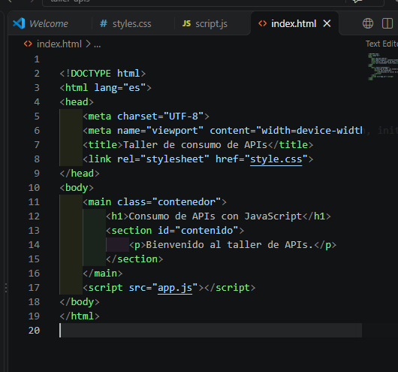

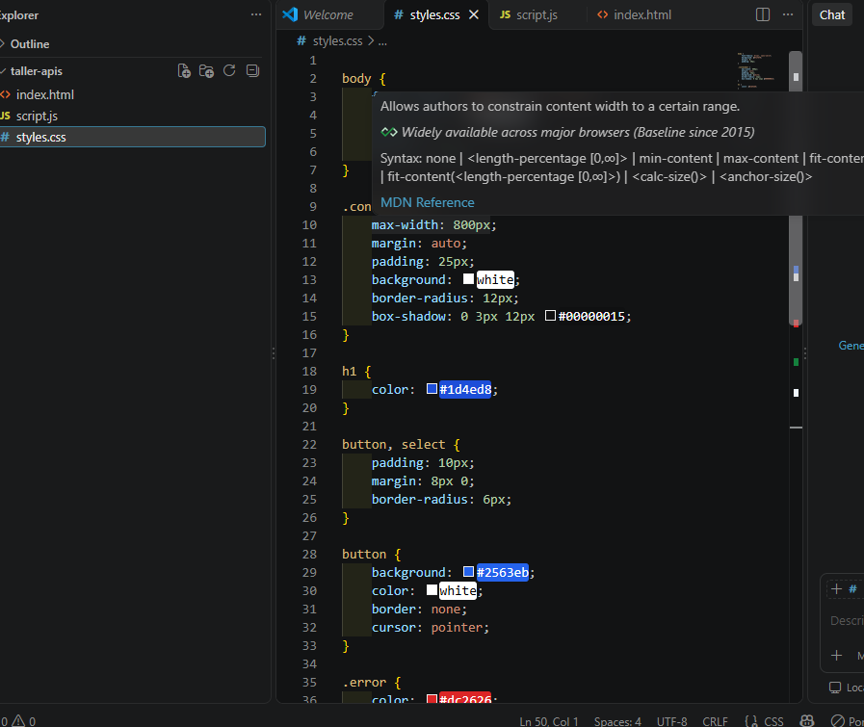
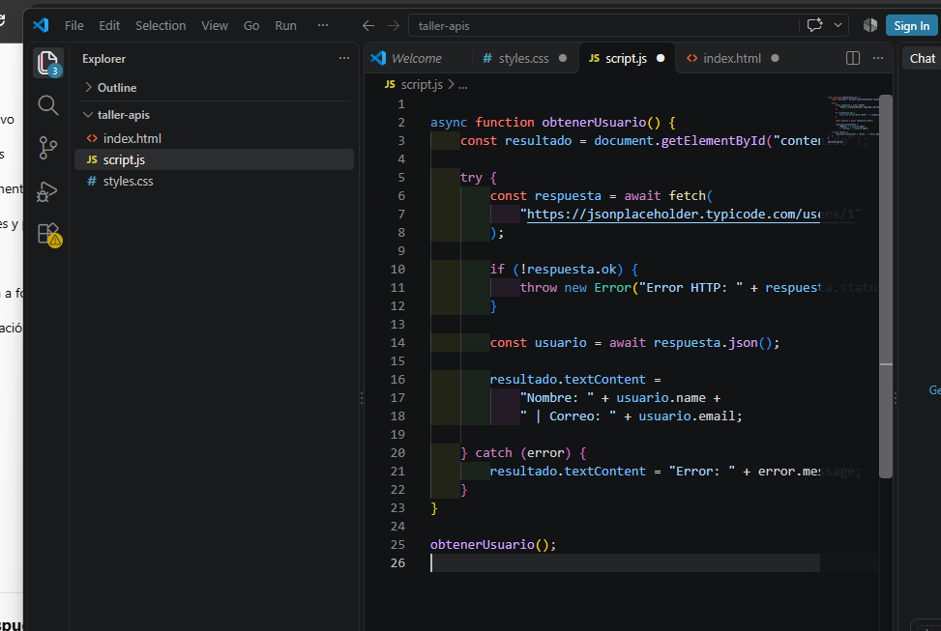
Evidencia 2 · Resultado visualizado en el navegador
Enlace de GitHub (opcional): ______________________________________________________

7 | Inspeccionar la respuesta
Enunciado. Antes de confiar en unos datos conviene revisar cómo respondió el servidor.
Actividad. Pida el artículo 1 (/posts/1) y muestre en pantalla el código de estado, el valor de response.ok, la cabecera Content-Type y el título del artículo.
Evidencia 1 · Código desarrollado en Visual Studio Code
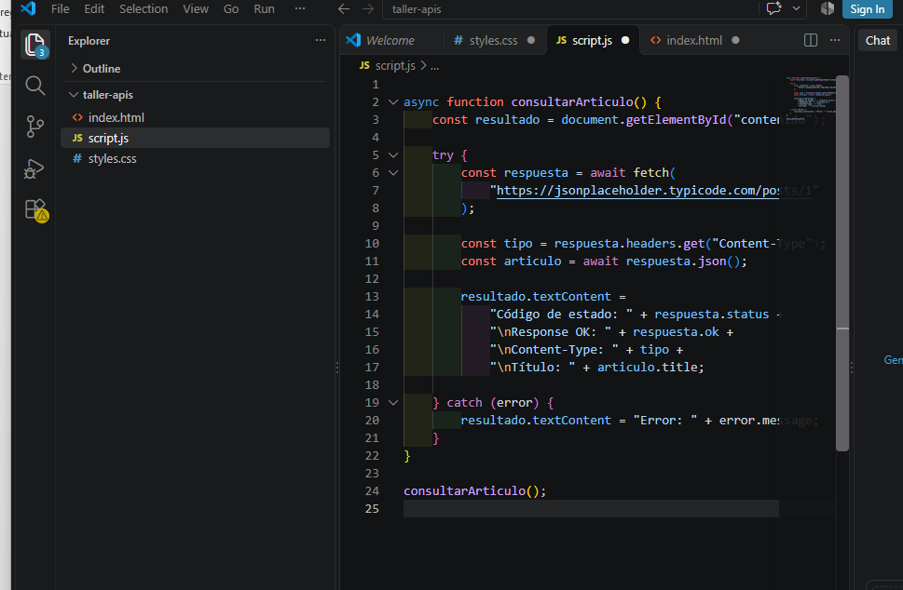
Evidencia 2 · Resultado visualizado en el navegador
Enlace de GitHub (opcional): ______________________________________________________

8 | Detectar un error HTTP
Enunciado. fetch no rechaza la promesa ante un 404 o un 500, pero la aplicación debe enterarse de que algo falló.
Actividad. Solicite un recurso que no exista (por ejemplo, /posts/99999), revise response.ok y muestre un mensaje con el código de estado recibido y la familia a la que pertenece.
Evidencia 1 · Código desarrollado en Visual Studio Code
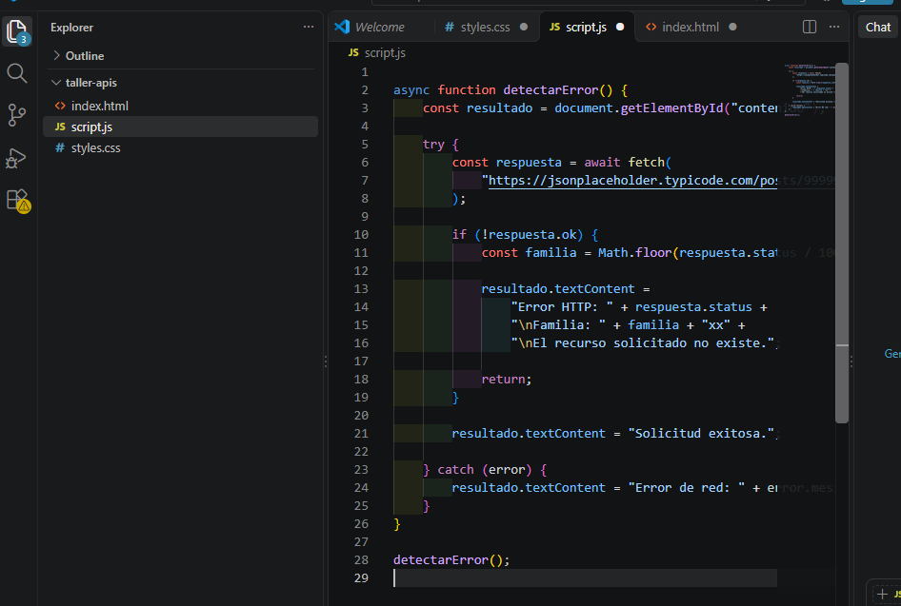
Evidencia 2 · Resultado visualizado en el navegador
Enlace de GitHub (opcional): ______________________________________________________

9 | Parámetros de consulta
Enunciado. Muchas APIs filtran sus resultados mediante parámetros en la URL, como /posts?userId=1.
Actividad. Construya la URL con URLSearchParams para pedir las publicaciones de un autor que usted elija. Muestre en pantalla la URL final y cuántas publicaciones llegaron.
Evidencia 1 · Código desarrollado en Visual Studio Code
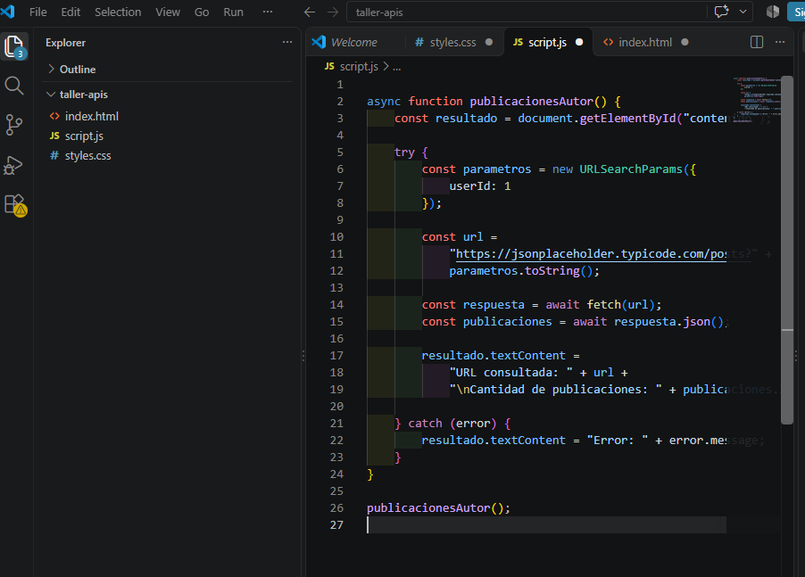
Evidencia 2 · Resultado visualizado en el navegador
Enlace de GitHub (opcional): ______________________________________________________

10 | Transformación de datos
Enunciado. Los datos externos rara vez tienen la forma que necesita la interfaz.
Actividad. Con las publicaciones de un autor, use map para conservar solo los títulos y filter para quedarse con los que cumplan un criterio propio (por ejemplo, una longitud mínima). Dibuje la lista resultante con textContent.
Evidencia 1 · Código desarrollado en Visual Studio Code
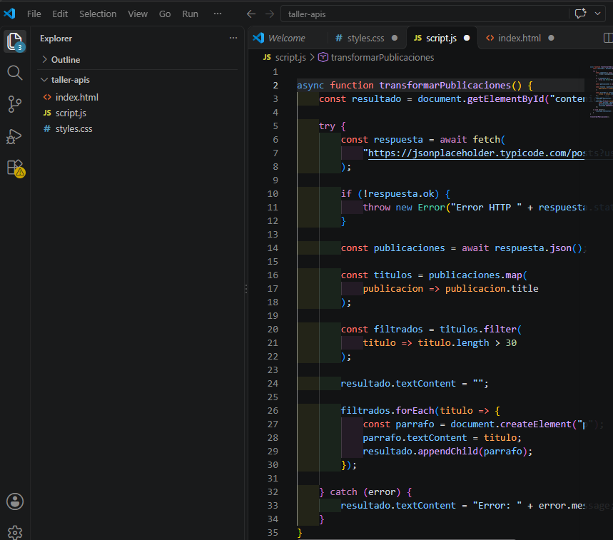
Evidencia 2 · Resultado visualizado en el navegador
Enlace de GitHub (opcional): ______________________________________________________

11 | Selector dinámico de autores
Enunciado. Las opciones de una interfaz también pueden provenir de la API.
Actividad. Llene un <select> con los autores de /users y haga que, al cambiar la selección, la lista de publicaciones se actualice con los títulos del autor elegido.
Evidencia 1 · Código desarrollado en Visual Studio Code
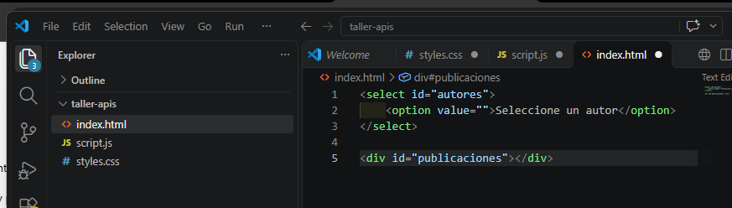

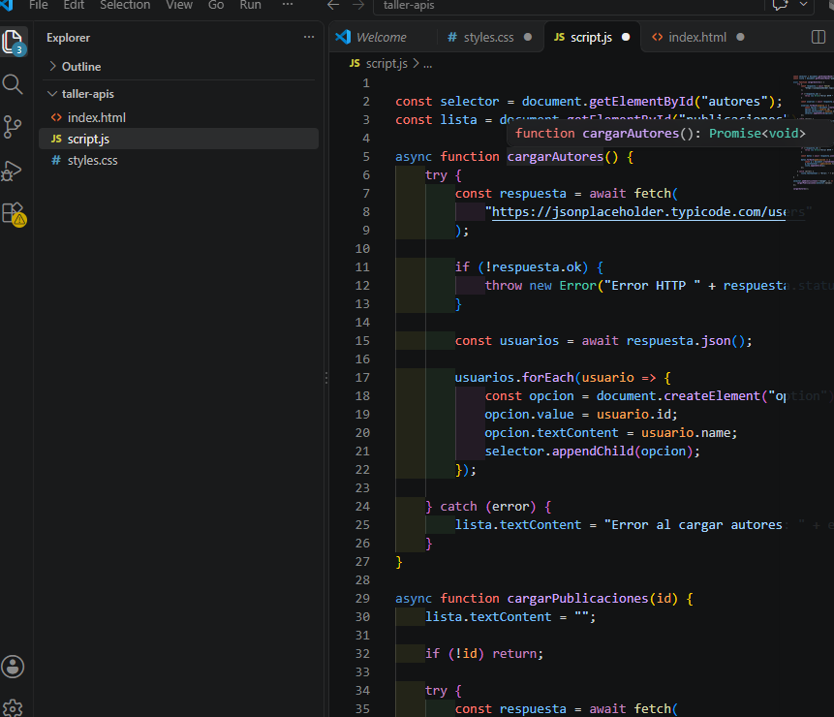
Evidencia 2 · Resultado visualizado en el navegador
Enlace de GitHub (opcional): ______________________________________________________

12 | Estados de la interfaz
Enunciado. Una interfaz que depende de la red atraviesa cuatro estados: cargando, éxito, vacío y error.
Actividad. Amplíe el ejercicio 11 para mostrar un mensaje distinto en cada estado y distinga el error con una clase CSS. Provoque el estado vacío con un autor sin publicaciones y el error desactivando la red en las herramientas de desarrollo.
Evidencia 1 · Código desarrollado en Visual Studio Code
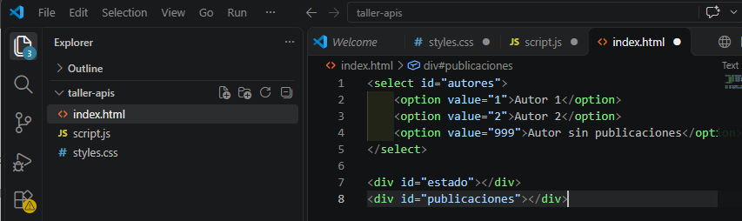

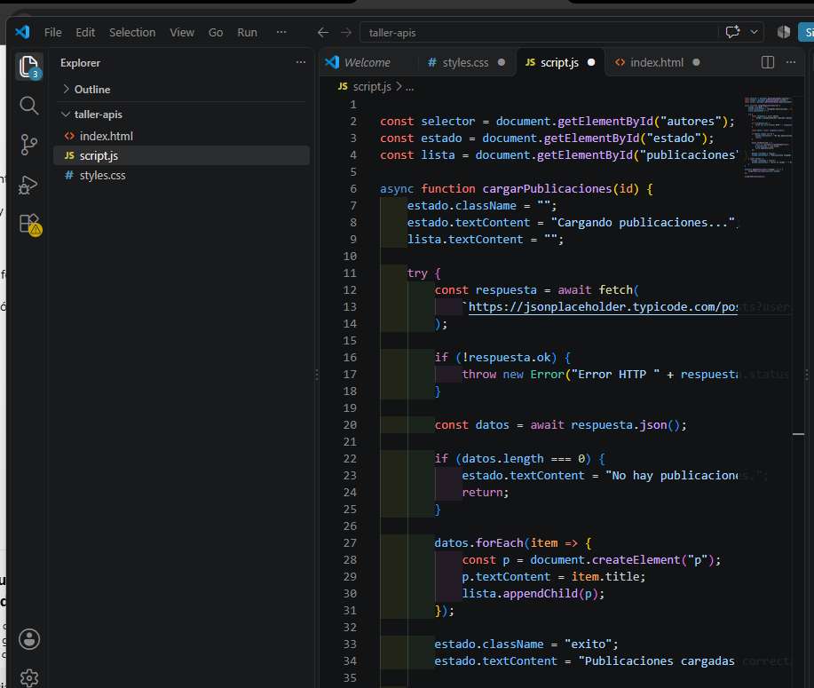
Evidencia 2 · Resultado visualizado en el navegador
Enlace de GitHub (opcional): ______________________________________________________

13 | Familias de error
Enunciado. Los errores de una petición no son todos iguales: pueden ser de red, de HTTP o de tiempo de espera.
Actividad. Cree una clase de error propia para los estados 4xx y 5xx y una función que reciba cualquier error y devuelva un mensaje comprensible según su familia. Provoque cada caso y muestre el mensaje en la página.
Evidencia 1 · Código desarrollado en Visual Studio Code
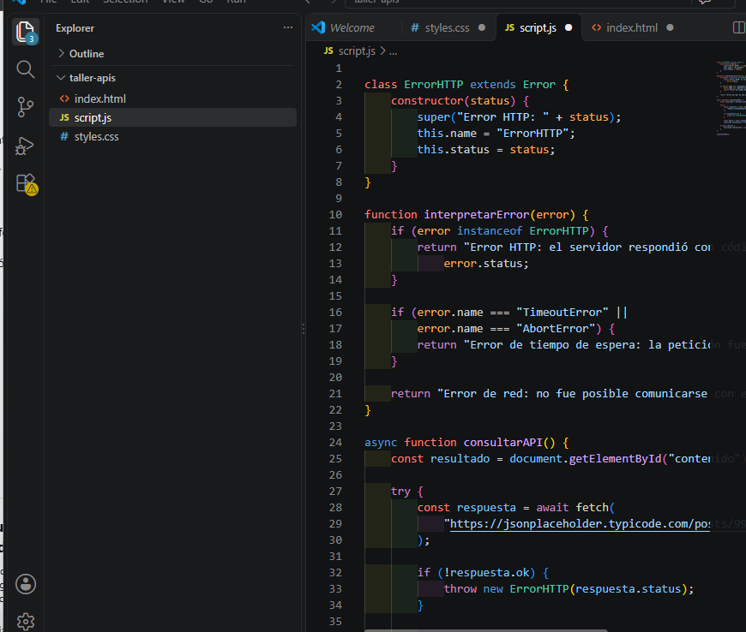

Evidencia 2 · Resultado visualizado en el navegador
Enlace de GitHub (opcional): ______________________________________________________

14 | Tiempo límite con AbortController
Enunciado. fetch no tiene tiempo límite propio: una conexión colgada espera indefinidamente.
Actividad. Cancele la petición con AbortController si supera un límite en milisegundos definido por usted y cancele el temporizador con finally. Pruebe con un límite tan corto que se agote y muestre el mensaje correspondiente.
Evidencia 1 · Código desarrollado en Visual Studio Code
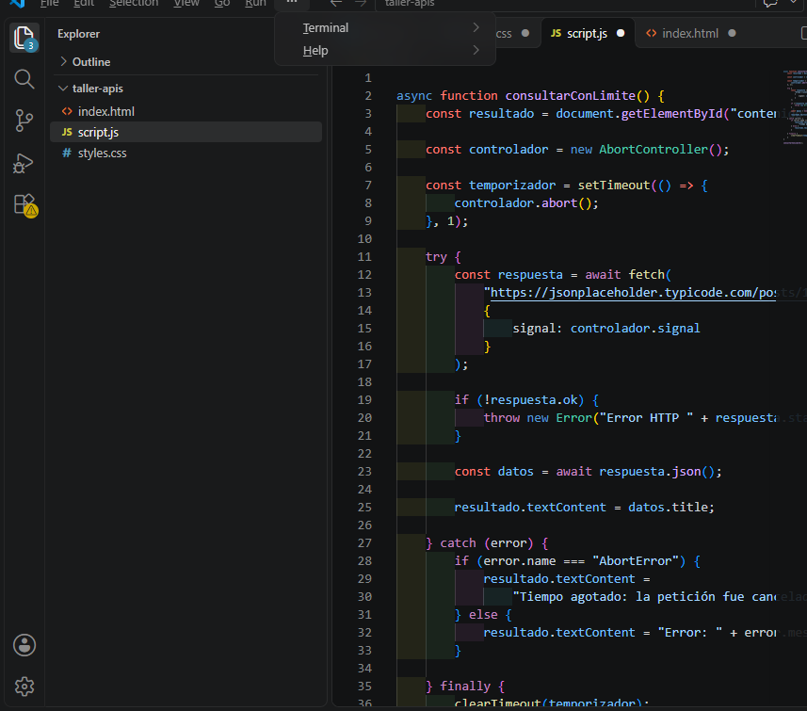
Evidencia 2 · Resultado visualizado en el navegador
Enlace de GitHub (opcional): ______________________________________________________

15 | Centralizar el acceso a la API
Enunciado. Una buena práctica es resolver en un solo lugar la URL base, la revisión de response.ok y el tiempo límite.
Actividad. Cree la función pedirJSON(ruta, parametros, limiteMs) que reúna esas tareas y refactorice el ejercicio 12 para que todas sus peticiones pasen por ella.
Evidencia 1 · Código desarrollado en Visual Studio Code
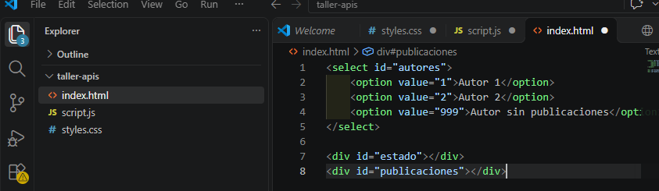

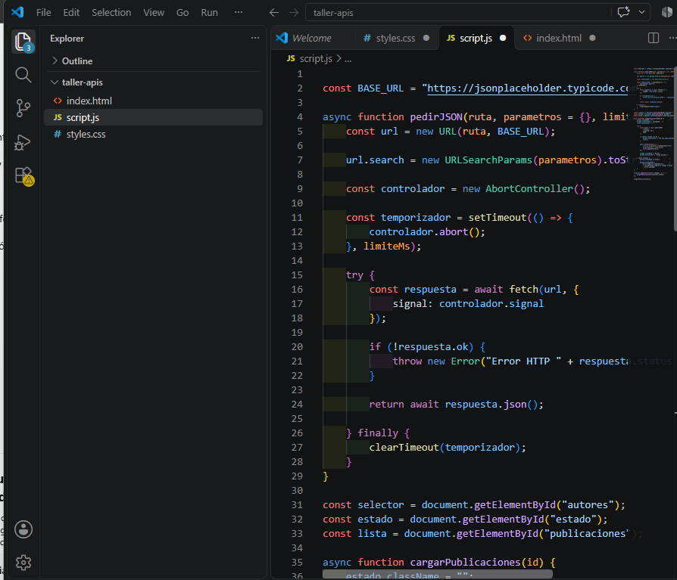

Evidencia 2 · Resultado visualizado en el navegador
Enlace de GitHub (opcional): ______________________________________________________

16 | Crear un recurso con POST
Enunciado. Para enviar datos hay que declarar su formato y serializar el objeto.
Actividad. Envíe un POST a /posts con un objeto creado por usted, usando la cabecera Content-Type y JSON.stringify. Muestre el estado y la respuesta, y compruebe si el recurso persiste al recargar la página.
Evidencia 1 · Código desarrollado en Visual Studio Code
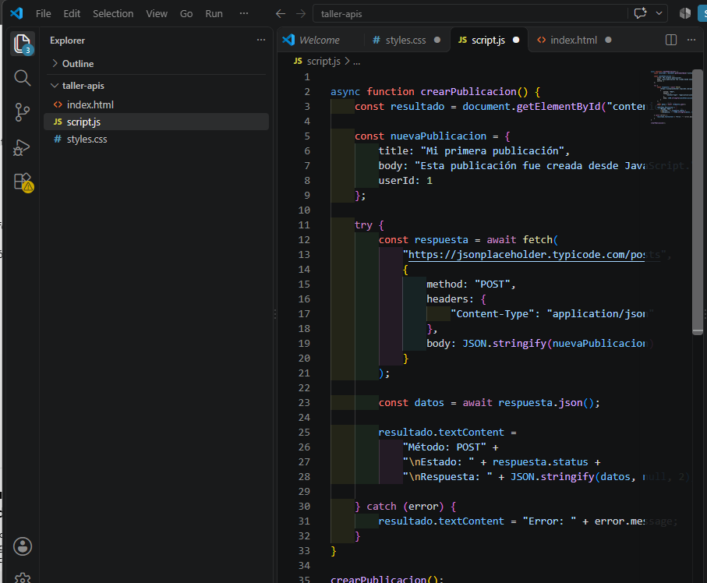
Evidencia 2 · Resultado visualizado en el navegador
Enlace de GitHub (opcional): ______________________________________________________

17 | Actualizar y eliminar
Enunciado. Los métodos PUT y DELETE operan sobre un recurso concreto y son idempotentes.
Actividad. Envíe un PUT con cuerpo JSON y un DELETE a /posts/1. Muestre para cada uno el método, el estado y la respuesta, e indique en pantalla si el método es idempotente.
Evidencia 1 · Código desarrollado en Visual Studio Code
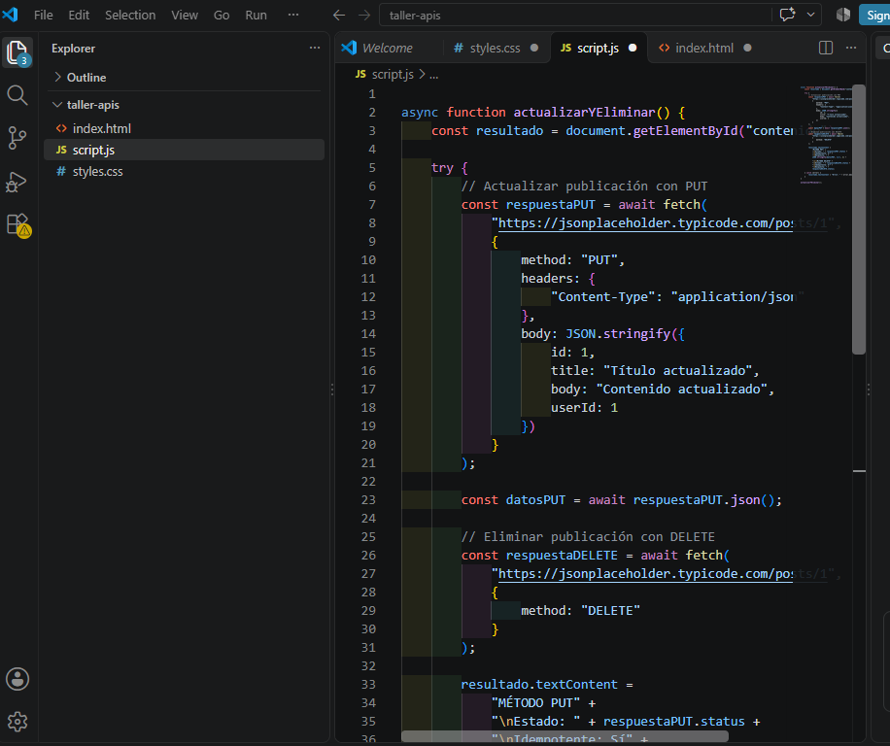
Evidencia 2 · Resultado visualizado en el navegador
Enlace de GitHub (opcional): ______________________________________________________

18 | Cliente REST de práctica
Enunciado. Un único manejador de eventos puede atender varios botones si cada uno declara su método.
Actividad. Construya una página con un botón por método (GET, POST, PUT y DELETE) usando atributos data-metodo y un solo manejador de clics. Muestre en un <pre> el método, el estado y la respuesta con JSON.stringify(datos, null, 2), y capture los errores de red.
Evidencia 1 · Código desarrollado en Visual Studio Code
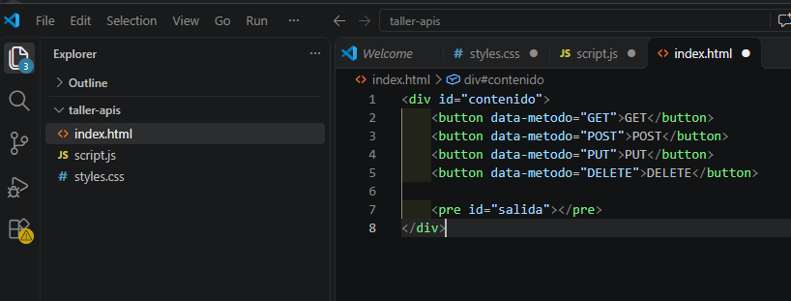

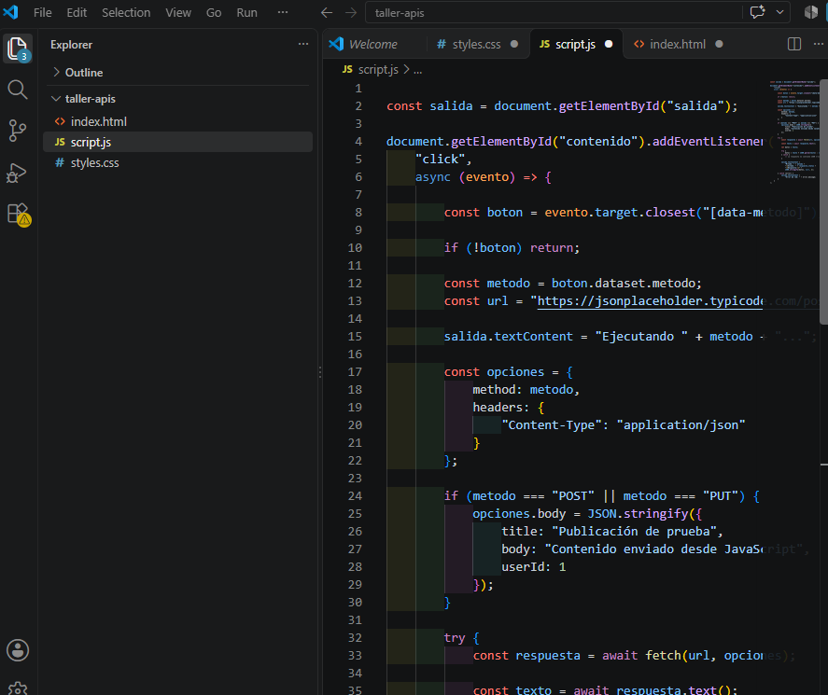
Evidencia 2 · Resultado visualizado en el navegador
Enlace de GitHub (opcional): ______________________________________________________

19 | Clima actual con Open-Meteo
Enunciado. Open-Meteo es una API pública que no exige clave en su uso no comercial.
Actividad. Construya con URLSearchParams la petición para una ciudad colombiana de su elección (latitud, longitud, variables actuales y zona horaria). Muestre la temperatura, la humedad y el viento con sus unidades.
Evidencia 1 · Código desarrollado en Visual Studio Code
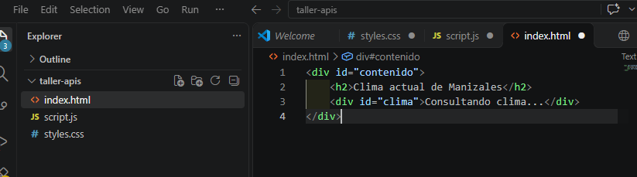

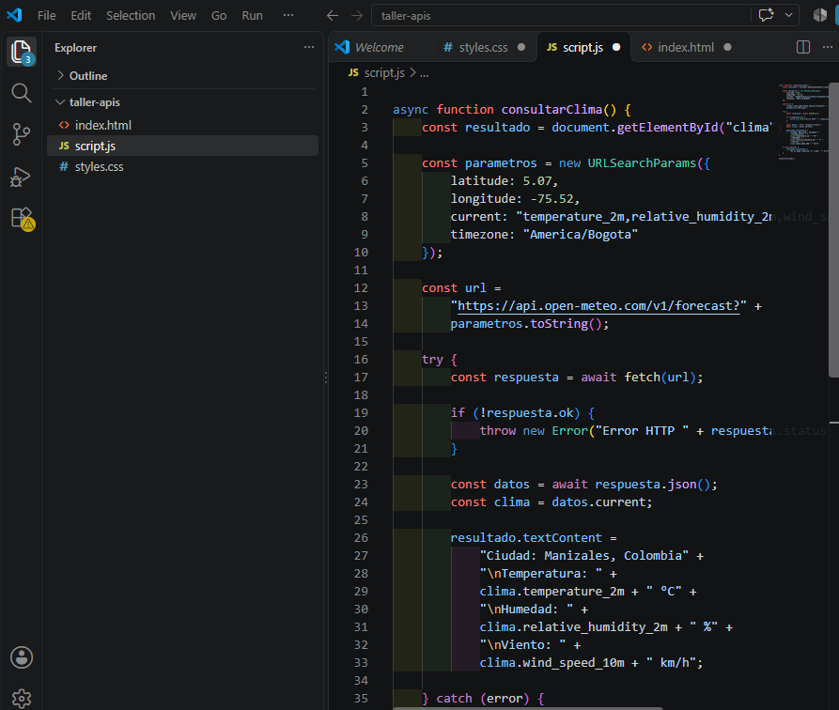

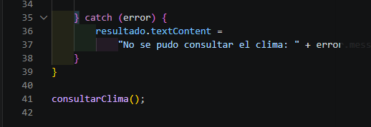
Evidencia 2 · Resultado visualizado en el navegador
Enlace de GitHub (opcional): ______________________________________________________

20 | Panel del clima
Enunciado. El caso integrador reúne consumo, parámetros, transformación, manejo de errores y renderizado seguro.
Actividad. Amplíe el ejercicio 19 con un selector de varias ciudades y el pronóstico de tres días: convierta los arreglos paralelos en una lista de objetos y dibuje una tarjeta por día con textContent, con estados de carga y error. Añada comentarios que señalen qué función es la extracción, cuál la transformación y cuál la «carga» efímera.
Evidencia 1 · Código desarrollado en Visual Studio Code
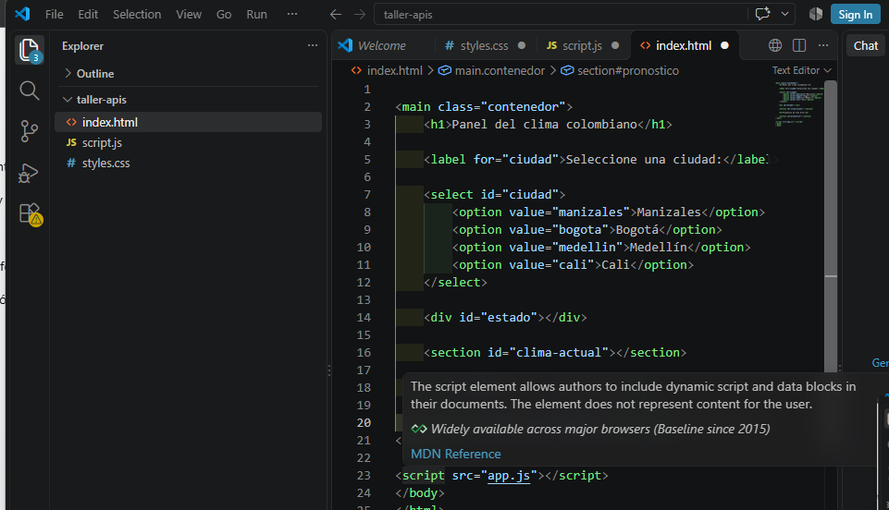

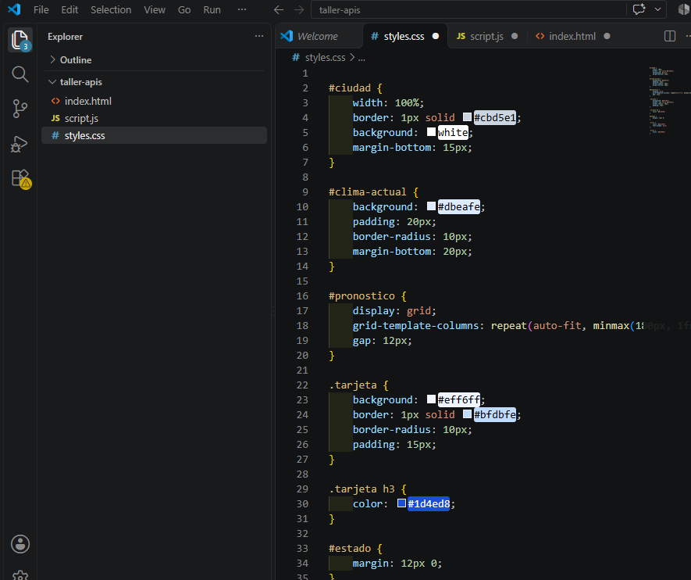
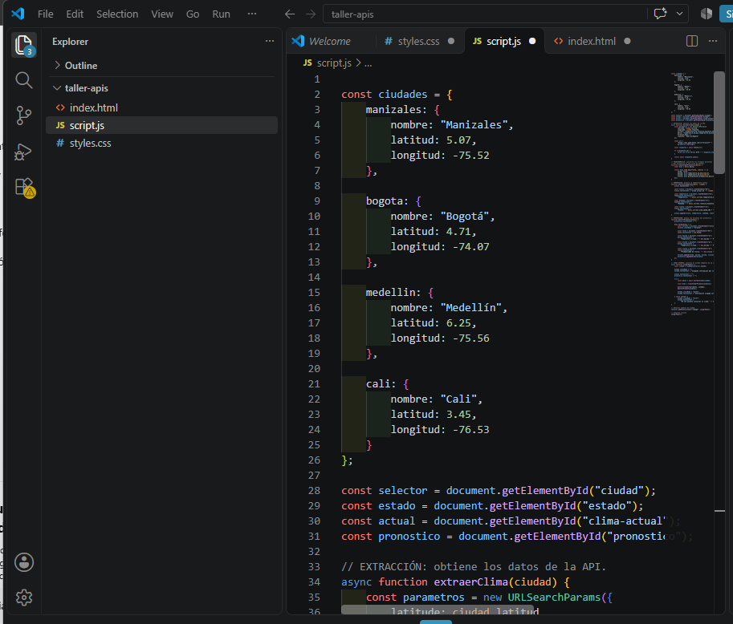

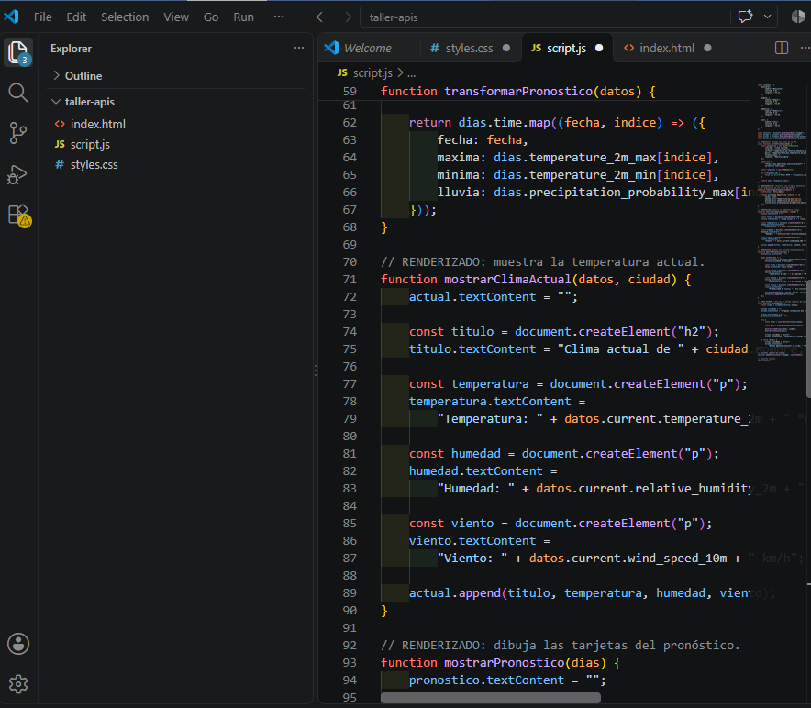

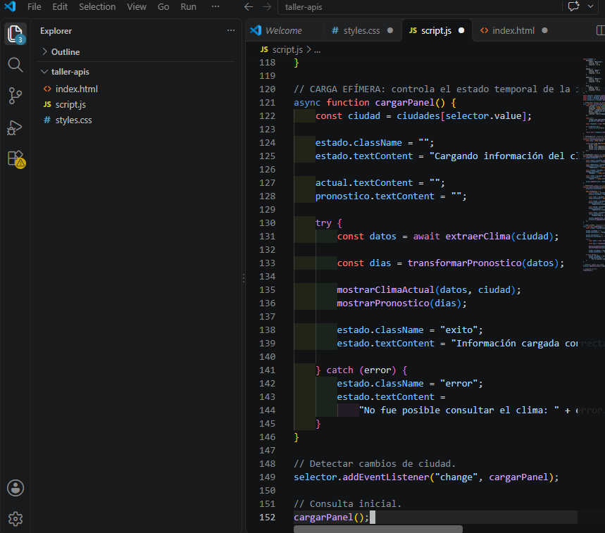
Evidencia 2 · Resultado visualizado en el navegador
Enlace de GitHub (opcional): ______________________________________________________

ENTREGA FINAL
Enlace del repositorio de GitHub con todos los ejercicios

Pegue aquí el enlace:

